**Text with line spacing set to multiple : the picture is ok :**

3. La réponse d’une spécialiste.

Pour répondre à notre question, nous faisons appel à une spécialiste de la fabrication du pain**.**

Le 18 janvier, nous recevons madame Nodet, boulangère**.**

Elle nous présente ses outils, son travail et l’organisation de sa boulangerie**.**

3. La réponse d’une spécialiste.

Pour répondre à notre question, nous faisons appel à une spécialiste de la fabrication du pain**.**

Le 18 janvier, nous recevons madame Nodet, boulangère**.**

Elle nous présente ses outils, son travail et l’organisation de sa boulangerie**.**

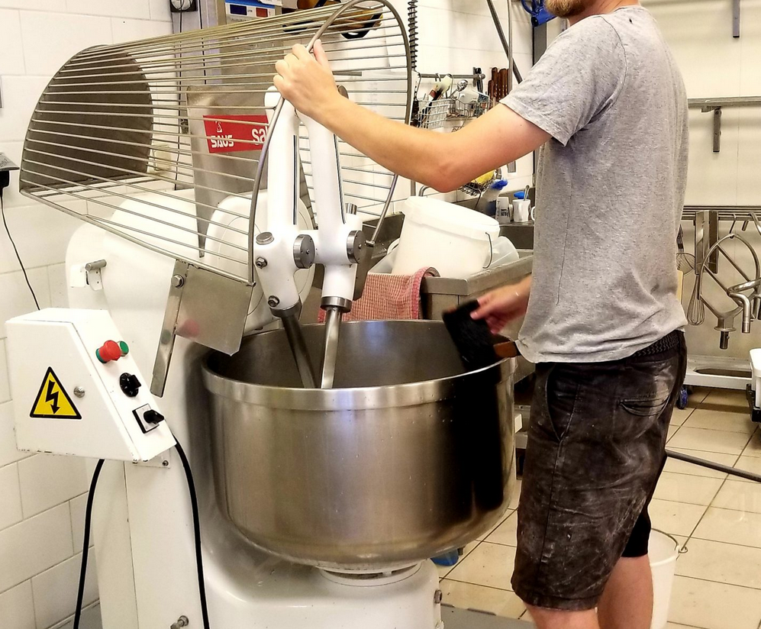

**Text with line spacing set to exactly : the picture is masked :**

Elle nous explique que si le pain est plus ou moins épais, c’est principalement à cause des levures utilisées dans la recette**.** Cependant, nos autres hypothèses étaient aussi correctes**.**



Elle nous explique que si le pain est plus ou moins épais, c’est principalement à cause des levures utilisées dans la recette**.** Cependant, nos autres hypothèses étaient aussi correctes**.**